27.01.22 2-Б клас заярнюк С. А. Трудове навчання

***Тема:*** Чого ми вчимося у птахів? Аплікація «Пташка на гілці»

***Мета:*** продовжити знайомити учнів зі способом нанесення зображень на папір за допомогою шаблона; навчити створювати аплікації з вирізаних форм; вчити поєднувати ріні матеріали при створенні аплікації; розвивати просторову уяву, окомір; виховувати акуратність, працелюбність, бажання допомагати пташкам узимку

**Хід уроку**

***І. Мотивація навчальної діяльності***

- Кому важко взимку добувати їжу?

- Як люди допомагають пташкам взимку?

***II.******Актуалізація знань.***

- Що ми можемо сказати про птахів?

Ми любимо пташок

Пташки дуже красиві.

Пташки радують нас співом.

Пташок треба оберігати.

Пташок взимку треба підгодовувати.

***ІІІ. Повідомлення теми і мети уроку***

-Кожна пташка – велика чи маленька – поєднує в собі красиве і корисне. І ще пташки вміють радіти життю. Тож учімося в маленьких птахів приносити радість іншим. А нагадуванням про це стануть ваші саморобні пташки.

***ІV. Сприймання і усвідомлення матеріалу***

[***https://www.youtube.com/watch?v=SUC_ai9pzVA***](https://www.youtube.com/watch?v=SUC_ai9pzVA)

***Демонстрація та аналіз зразка виробу***

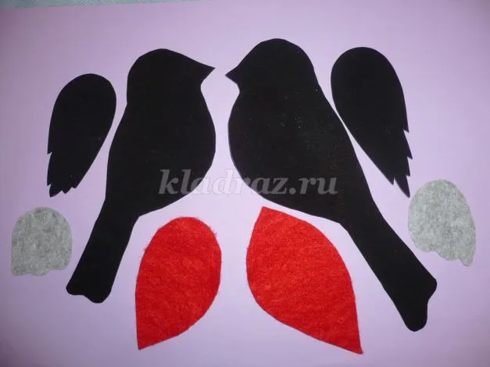

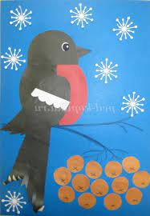

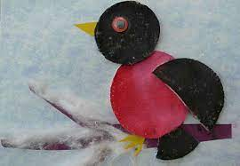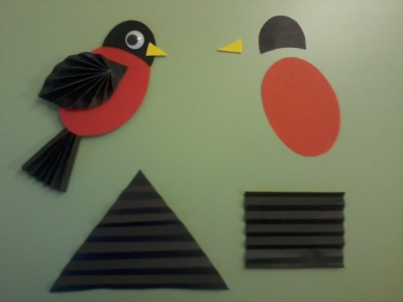

***2. Фізкультхвилинка***

***3. Інструктаж***

Послідовність виготовлення аплікації

Зробіть ескіз майбутньої аплікації.

* Підберіть відповідний кольоровий папір.
* Використовуючи шаблон, нанесіть зображення на зворотній бік кольорового паперу.
* Виріжте деталі.
* Розмістіть деталі аплікації на аркуші альбомного паперу, утворюючи композицію.
* Намітьте олівцем положення фігур.
* Наклейте деталі зображення на визначені місця.
* Накрийте аплікацію аркушем газетного паперу й акуратно пригладьте.

***2. Повторення правил роботи з ножицями та клеєм.***

***VІ. Застосування знань***

1. ***Практична робота.***

**Не забувайте, будь ласка, надсилати виконані завдання для перевірки вчителеві на освітню платформу для дистанційного навчання HUMAN. Робіть це систематично.**